Učivo II.B (3. 5. – 7. 5. 2021)

ČJ: učebnice s. 90, 95 - ústně
s. 90/3 – písemně do ČJ - Š
pracovní sešit s. 52/4
s. 55/2
písanka s. 18, 27
čítanka s. 106, 107, 110, vlastní četba
M: učebnice s. 63, 64 - ústně
pracovní sešit s. 48/1, 2, 4
s. 49/1, 2, 4

PRV: učebnice s. 49 - ústně
PS s. 69
s. 57/1, 3, 4, 5
On-line procvičování:
ČJ - párové souhlásky z - s
ČJ - párové souhlásky ď - ť
M - sčítání do 100
M - sčítání do 100

Prezentace k on-line výuce a další materiály budou průběžně vkládány na www.skolavpyzamu.cz a do souborů MS Teams.
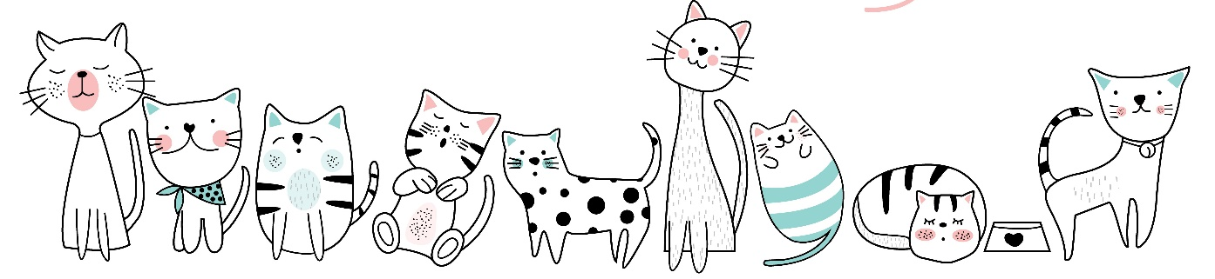

Krásný týden!
Lucie Čeperová

